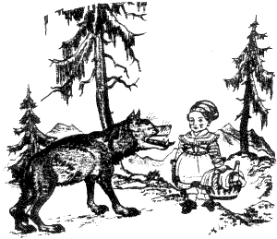
Das Rotkäppchen
Das Mädchen mit dem roten Käppchen Rotkäppchen. schickt die Mutter das Mädchen zur kranken Großmutter in den Wald. Es bringt ihr . Auf dem Weg dem Rotkäppchen der .Er schlägt dem Mädchen vor, für die Großmutter zu pflücken. Das Rotkäppchen freut sich über diesen Vorschlag und beginnt gleich damit. Der Wolf aber sich zum Haus der Großmutter und frisst diese mit . Als das Rotkäppchen zum Haus der Großmutter , wundert es sich sehr, warum die Tür steht. Das Mädchen und bemerkt, dass sich die Großmutter . Da der Wolf auf und auch das arme Mädchen mit einem Biss. kommt der Jäger am Haus vorbei und hört . Er geht ins Haus und den Wolf liegen. Er dem Wolf den Bauch auf und die Großmutter und das Rotkäppchen. Nun ist die groß! Der Wolf im Brunnen und der Jäger, die Großmutter und das Rotkäppchen können nun mit feiern.
